

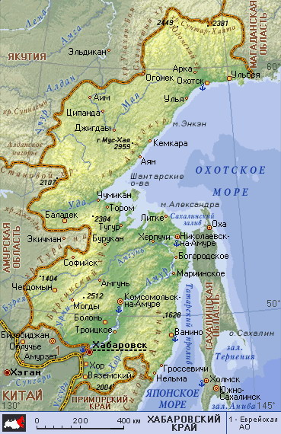**Животный и растительный мир Хабаровского края.**

**j0215751**

**Составитель: Веселова А.А. воспитатель подготовительной группы**

Герб Хабаровского края.



Флаг Хабаровского края

Дуб.

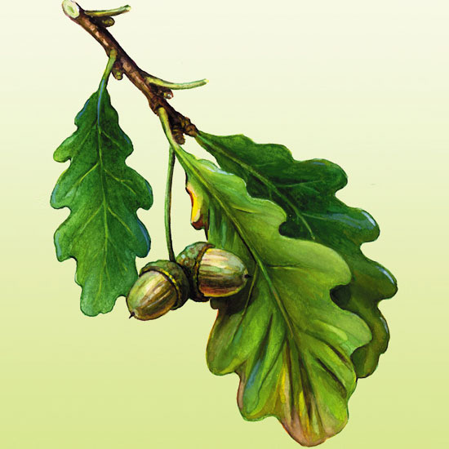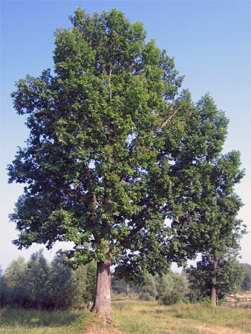Дуб это большое и могучее дерево. Дуб это дерево, которое очень долго живет. У дуба очень высокий и толстый ствол, коричневого цвета. У дуба крупные, резные листочки. И именно на дубе растут желуди, желуди – это орехи, очень любят есть свиньи и кабаны.

Ясень.

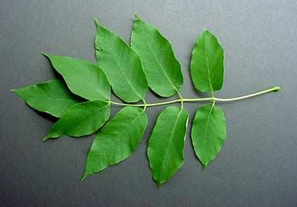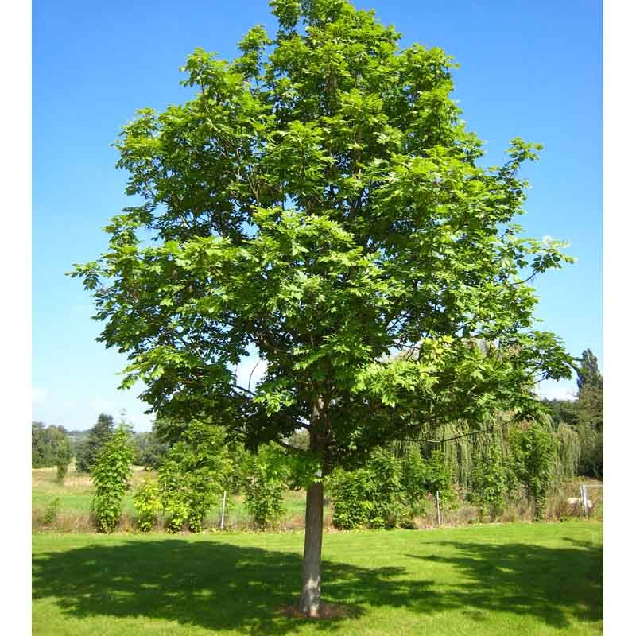

Высокое дерево с перистыми листьями и тяжелой упругой древесиной

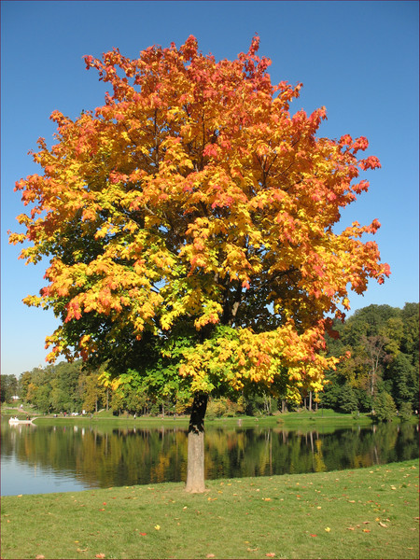Клен.

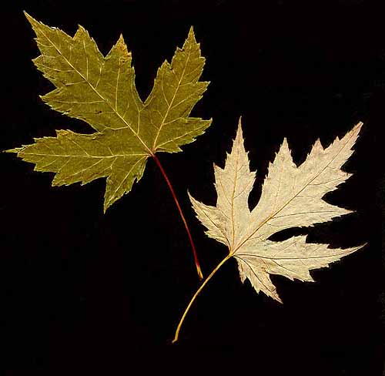

Клен очень красивое дерево, у клена тонкий ствол и крупные резные листья, похожие на звезды.

Верба.

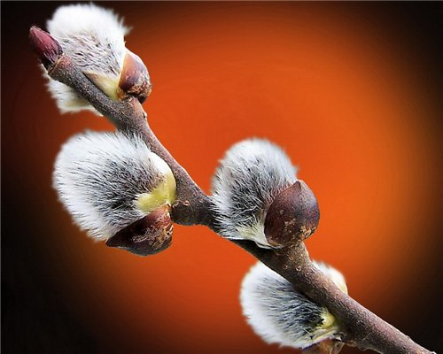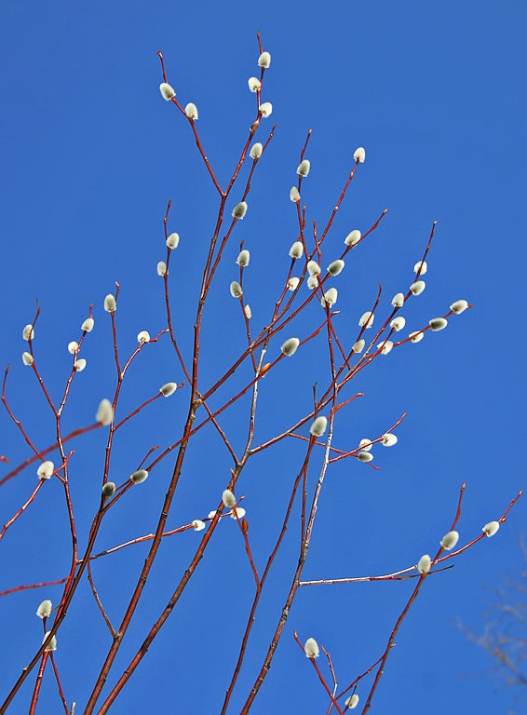

Верба это небольшое и невысокое дерево, среднего размера. Весной, именно на вербе, самой первой появляются почки. Ствол у вербы тонкий.

**Лиственница.**

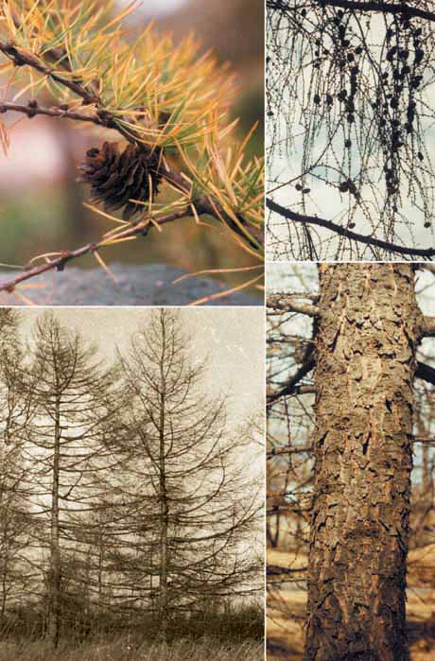

Эта наиболее распространённая на Дальнем Востоке России хвойная порода обладает удивительным для хвойных свойством - ежегодно сбрасывать на зиму хвою. Растёт быстро. Морозостойка. Светолюбива. Ветроустойчива.

**Ель аянская.**

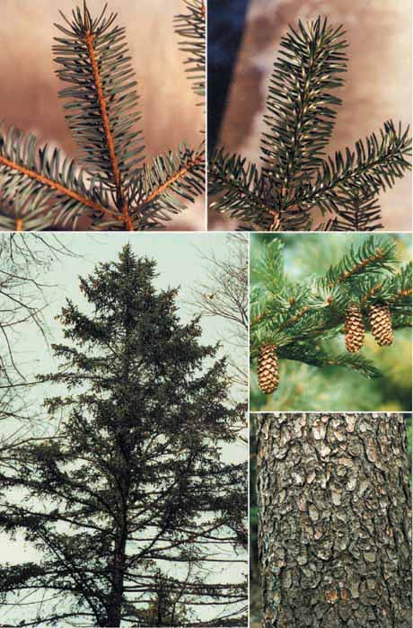

Ели отличаются от других хвойных тем, что их побеги несут множество одиночных игл-хвоинок на выступах-”подушечках”. Шишки направлены вниз, как бы свисают с ветвей. Растёт в основном на горных склонах.

**Сосна корейская, “кедр” корейский**.

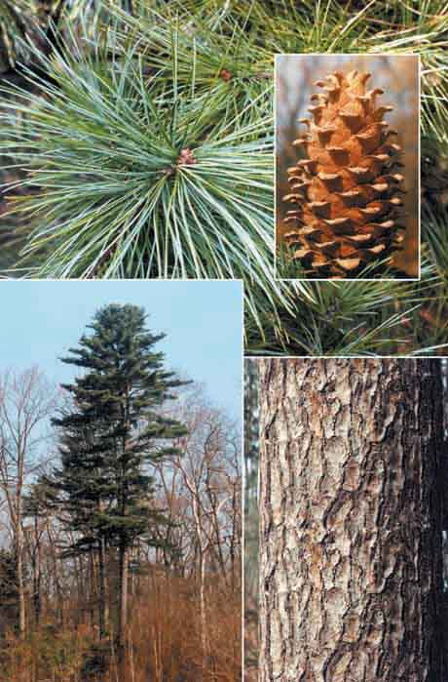

Это украшение и гордость тайги. Издавна их величают кедрами, хотя они и не относятся к настоящему роду “кедр”. Хорошие урожаи орехов бывают через 3-4 года.

**Пихта цельнолистная, чёрная (семейство сосновых).**

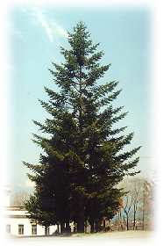

Крона правильно-коническая, островершинная, у старых деревьев - плоская. Это самое крупное хвойное дерево Дальнего Востока

Хвоя пихты много длиннее, чем у ели. Держится на ветвях 9-12 лет.

**Липа амурская, мелколистная.**

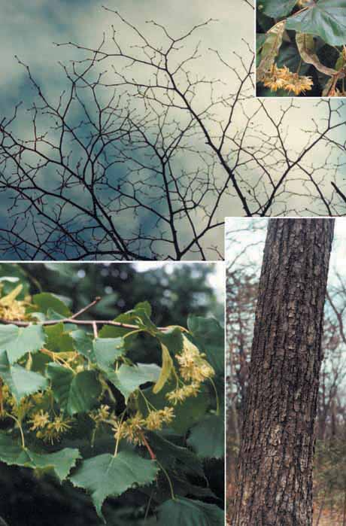

Примечательный признак липы - кора, будто расчерченная ножом сверху донизу на пластинчатые полосы равной ширины, слегка отслаивающиеся.

Холодостойкая, почвоулучшающая порода. Древесина мягкая, поделочная. “Царица медоносов” Дальнего Востока. Целебное растение. Липа амурская зацветает в середине июля.

**Элеутерококк колючий, “дикий перец”.**

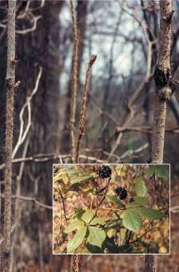

Ветвистый кустарник до 2 - 2,5 м высотой.

Медонос. Ценное целебное растение.

Название “дикий перец” получил за жгучий вкус плодов

**Женьшень.**

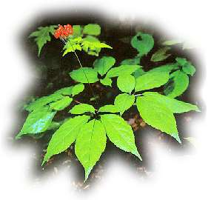

Женьшень является одним из наиболее известных лекарственных растений восточной медицины. На протяжении тысячелетий он использовался человеком для излечения самых разнообразных недугов и для поддержания жизненных сил в старости.

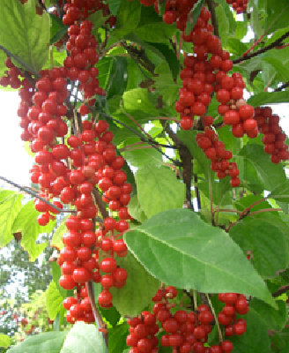**Лимонник дальневосточный.**

Лекарственное растение.Многолетняя двудомная деревянистая лиана семейства лимонниковых со шнуровидным корневищем и многочисленными придаточными корнями. Стебли ветвящиеся

**Лотос.**

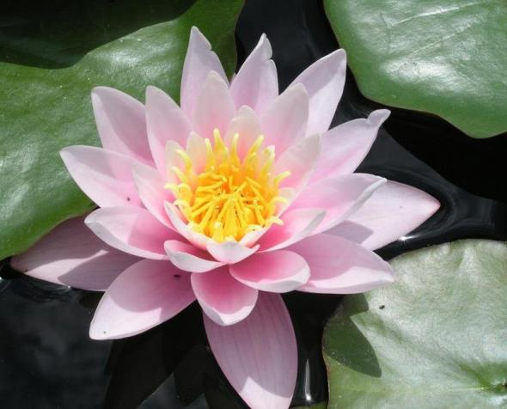

Род двудольных растений, единственный представитель семейства Лотосовых. Водное теплолюбивое растение.

**Амурский тигр.**

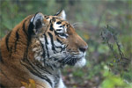Амурский тигр - большая, экзотически окрашенная кошка, по силе и мощи не имеющая себе равных во всей мировой фауне. Этот редкий, находящийся под угрозой исчезновения подвид, занесен в Красную книгу России.

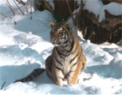Амурский тигр - обитатель хвойно-широколиственных и широколиственных лесов умеренных широт.

Тигр охотится на копытных животных - изюбря, пятнистого оленя, косулю, кабана. Для благополучного существования одного тигра необходимо порядка 50-70 копытных (изюбрей, пятнистых оленей, косуль и кабанов) в год

**Дальневосточный леопард.**

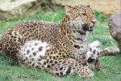

Дальневосточный леопард - самый северный подвид леопарда. Он отличается густым длинным мехом, особенно заметным в зимнем наряде, и относится к числу красивейших и наиболее редких форм кошек мировой фауны. Дальневосточный леопард занесен в Красную книгу России

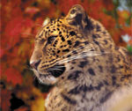

**Амурский лесной кот.**

Амурский лесной кот чаще встречается в разреженных широколиственных лесах, реже - в кедрово-широколиственных лесах, предпочитая глухие пади, в закустаренных долинах рек, в тростниковых зарослях по берегам озер и стариц. На старых гарях, охотно селится на лесных вырубках, по опушкам леса, граничащим с полями, среди скал и россыпей, но в горы обычно не поднимается выше 500 м над уровнем моря. Избегает темнохвойной тайги. 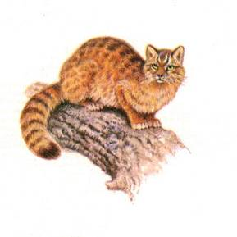

**Бурый медведь.**

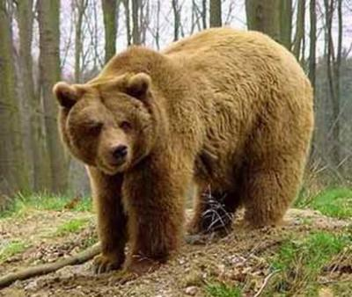

Хищное млекопитающее семейства медведей лесное животное, живущее главным образом в сплошных лесных массивах. Пища бурого медведя преимущественно растительная: ягоды, желуди, орехи, корневища, а также насекомые, черви, ящерицы, лягушки, грызуны и др. мелкие животные; иногда нападает на молодых копытных; на Дальнем Востоке объектом питания служит рыба (проходные лососёвые). С осени Б. м. залегает в берлогу. Во время зимнего сна существует за счёт накопленных летом запасов жира. Зимний сон Б. м. неглубок, в случае опасности животное просыпается, покидает берлогу

**Лисица.**

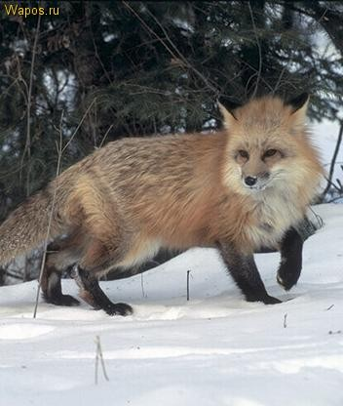

Хищное млекопитающее животное из семейства собачьих;

**Белка.**

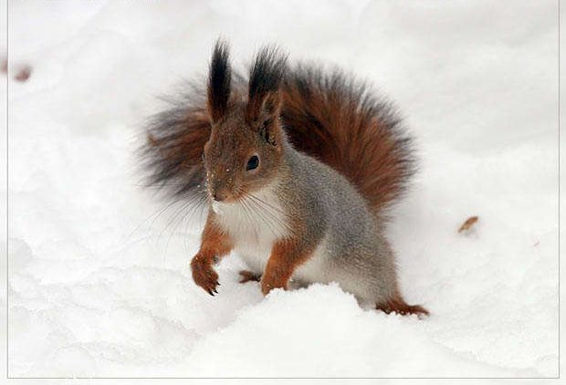

Белки из рода млекопитающих семейства беличьих отряда грызунов. Приспособлены к древесному образу жизни. Мех обычно густой, у некоторых пушистый. Окраска варьирует от ярко-рыжей до серой и чёрной, многие виды окрашены пёстро.

**Чёрный журавль.**

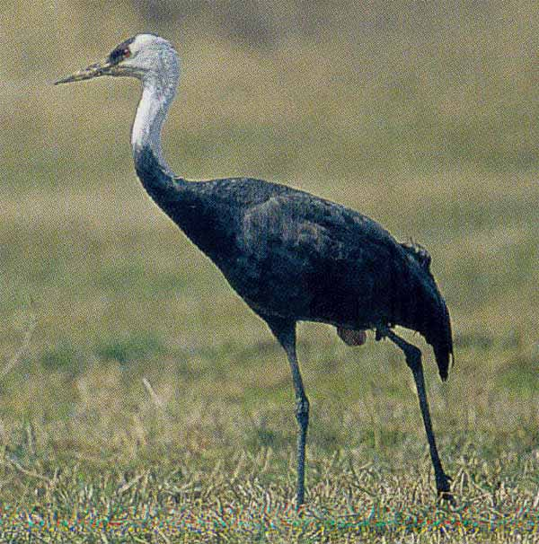

Очень редкая, почти не изученная и загадочная птица. Общая окраска черная, голова и шея белые, темя красное. Клюв зеленоватый, ноги черные. Глаза карминно-красные. Гнезда в редкостойной тайге или на заболоченных гарях. Кормятся на низинных болотах. Гнездовые участки постоянны в течение многих лет. Пуховые птенцы - в конце июля. Охотно поедает ягоды брусники и особенно голубики.

**Дальневосточный белый аис.**

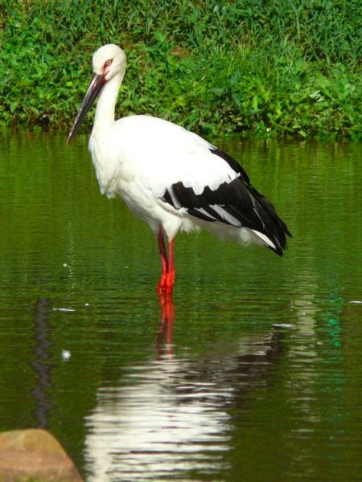

Только в бассейне Амура гнездится дальневосточный белый аист. Он отличается от своего европейского собрата большим размером и черным клювом, а еще тем, что опасается близости человека и не гнездится в населенных пунктах.

**Осетр.**

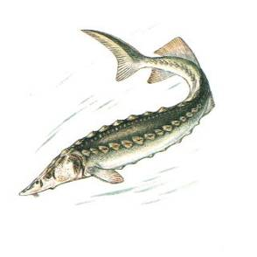

Очень редкий, малоизученный вид, находящийся под угрозой исчезновения. Населяет северную часть Тихого океана. Обнаружен в лимане Амура, в реках Сахалина и Приморья. Питается преимущественно бентосом, а также мелкой рыбой.

**Калуга.**

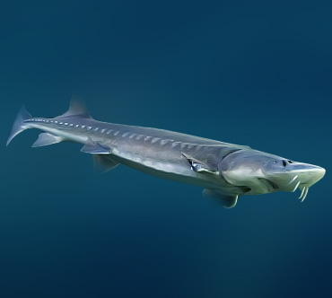

Пресноводная рыба рода белуг, семейства осетровых.

Рот большой, полулунный. Распространена калуга в бассейнах Амура. Калуга — хищник: на первом году жизни питается мелкой рыбой и беспозвоночными, более крупная пожирает и лососей. В лимане Амура во время хода дальневосточных лососей она питается кетой и горбушей;

**Сазан.**

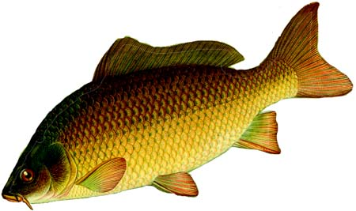

Сазан - стайная рыба, имеет умеренно длинное, иногда высокое тело, которое покрыто необыкновенно крупной темно-желто-золотистой чешуей. На спине она темнее, с синеватым оттенком, а на брюхе - светлее. Край каждой чешуйки окаймлен черной полоской, а у основания размещены темные пятнышки. Необыкновенно широкий спинной плавник спереди оснащен крепким пилообразно зазубренным лучом. Такой же луч имеется и впереди подхвостового плавника.